Mesurer la longueur et le périmètre
Utilise des référents pour estimer en unités standards (m, cm, mm)  « J’ai utilisé un grand pas comme référent pour un mètre. La salle de classe est d’environ 7 grands pas, ou 7 m de large. Son périmètre est d’environ 30 grands pas, soit 30 m. » | Mesure à l’aide d’unités standards (m, cm, mm)  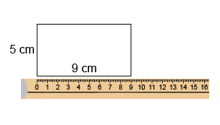  « Le périmètre est de 28 cm. » | Choisit et utilise des unités standards appropriées  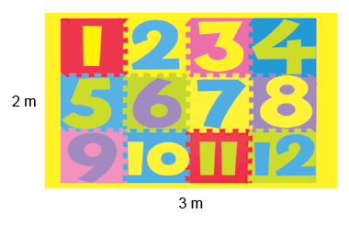  « J’utiliserais des mètres parce que des centimètres et des millimètres seraient trop petits. Le périmètre est 10 m parce que 3 + 2 + 3 + 2 = 10. »
Observations et documentation

Mesurer la longueur et le périmètre (suite)
Fait des liens entre des unités standards de longueurs (1 m = 100 cm, 1 cm = 10 mm,  1 m = 1 000 mm)  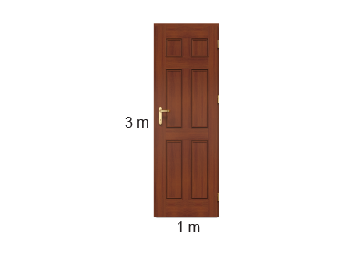  « La porte a un périmètre de 8 m.  Comme 1 m = 100 cm, donc 8 m = 800 cm. Comme 1 m = 1 000 mm,  donc 8 m = 8 000 mm. »  “The door has a perimeter of 8 m. Since 1 m = 100 cm, 8 m = 800 cm. Since 1 m = 1000 mm,  8 m = 8000 mm.” | Mesure en utilisant des unités du système impérial (pouce, pied, verge)  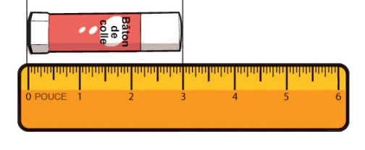  « Le bâton de colle mesure 3 po de long. » | Fait des conversions approximatives entre les unités impériales et entre les unités des systèmes métrique et impérial  « Il y a environ 2 cm dans 1 po. Donc, 3 po, c’est environ 3 × 2 cm, ou 6 cm. Le bâton de colle mesure environ 6 cm de long. »
Observations et documentation

